**Καρολίνα Πελενδρίτου**

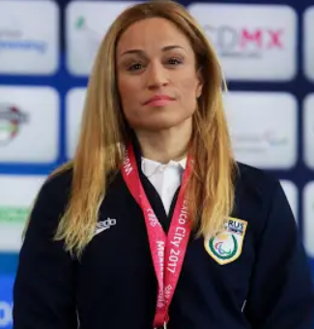

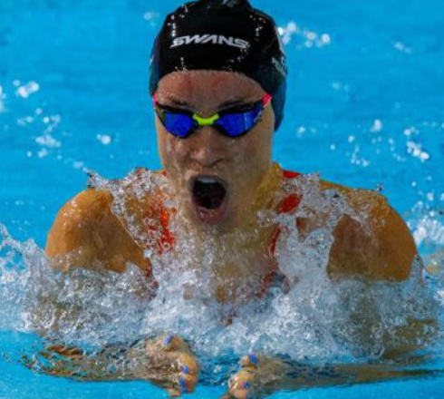Γεννήθηκε στις 25 Αυγούστου 1986 στη Λεμεσό. Σε ηλικία 4 ετών η όρασή της άρχισε να μειώνεται.Ξεκίνησε την κολύμβηση σε ηλικία εννέα ετών.. Στα 13 της χρόνια καταρρίπτει το Παγκύπριο ρεκόρ Γυναικών στα 50μ. και στα 100μ. πρόσθιο. Μέχρι το 2002 αγωνίζεται σε διοργανώσεις για αρτιμελείς αθλητές, αλλά εκείνην την χρονιά αποφασίζει να ενταχθεί στην Κυπριακή Παραολυμπιακή Ομάδα. Το 2004 στους Παραολυμπιακούς Αγώνες της Αθήνας χαρίζει στην Κύπρο το πρώτο της Χρυσό μετάλλιο σε Παραολυμπιακούς, κατακτώντας την πρώτη θέση στα 100μ. πρόσθιο της κατηγορίας SB13, πετυχαίνοντας νέο Παραολυμπιακό ρεκόρ. Στους Αγώνες του Πεκίνου το 2008 κατακτά Χρυσό μετάλλιο στα 100μ. πρόσθιο στην κατηγορία SB12 και Χάλκινο μετάλλιο στα 200μ. μεικτή στην κατηγορία SΜ12. Στην διοργάνωση του Λονδίνου ήταν δεύτερη στα 100μ. πρόσθιο στην κατηγορία SB12. Στους Παραολυμπιακούς Αγώνες του Τόκιο το 2021 στα προκριματικά του αγωνίσματος 50μ. ελεύθερο S11 κατέρριψε το Παγκόσμιο ρεκόρ. Στον Τελικό, όπου το ρεκόρ της καταρρίφθηκε, κατέκτησε το Χάλκινο μετάλλιο, βελτιώνοντας ακόμα περισσότερο τον χρόνο της, κάνοντας Πανευρωπαϊκό ρεκόρ. Μετά από ένσταση, ο αγώνας επαναλήφθηκε και κατέκτησε και πάλι την τρίτη θέση, κάνοντας εκ νέου Πανευρωπαϊκό ρεκόρ. Στα 100μ. πρόσθιο SB11 κατέκτησε το Χρυσό μετάλλιο, καταρρίπτοντας το Παγκόσμιο ρεκόρ. Στο Παρίσι, το 2024, κατέκτησε το Αργυρό στον τελικό των 50μ. ελεύθερο της κολύμβησης, στην κατηγορία S11, και το Χάλκινο στον τελικό των 100μ. πρόσθιο, φτάνοντας τα οκτώ μετάλλια σε έξι συμμετοχές της σε Παραολυμπιακούς Αγώνες.

Καλαφάτη Αναστασία